**Renässans för Folkparken på Djurönäset**

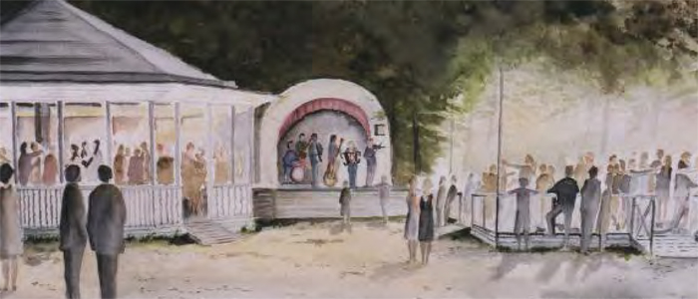

Nu är det snart dags att bege sig ut till Djurö för en äkta Folkparksupplevelse. Djurönäset bygger folkpark med dansbana, scen, stånd för aktiviteter och förtäring och givetvis bar och restaurang. Projektet drar igång efter nyår, för att stå klart i maj då det redan idag står företag på tur att arrangera sitt alldeles egna folkparksevent. Kika på skisserna här intill så får säkert du också flera idéer till ditt nästa event.

I folkparken blir det folkfest såklart, men det är också en plats för många andra tänkbara sammankomster. Här kommer det att firas midsommar, det kommer hållas stora after-sail evenemang, konserter, kanske julmarknad och inte minst den årligen återkommande Skärgårdsfestivalen. Numera blir det alltså också fritt fram för riktigt stora event, som inte bara arrangeras av Djurönäset, utan även av kunder med behov av stora ytor för mycket folk.

Hur kommer det sig att ni satsar på att bygga en Folkpark? Anders Wahlsten, försäljningschef på Djurönäset svarar:

- Med vår stora ökning av antalet gästnätter, som idag är över 40 000 per år, så känns det helt naturligt och jätteroligt att vi investerar i denna form av upplevelser, just sommartid när skärgården är som vackrast.

- Genom att bygga Folkparken öppnar vi upp möjligheten till företagsevent med artister, underhållning, mat, dryck och aktiviteter på hav och land. Den kompletterar även vår succé Sjöboden som rymmer lite mindre sällskap. Så passa på att boka upp sommarfesten, kräftskivan eller den stora kundvisningen och skapa en äkta skärgårdsupplevelse, säger Anders.

Folkparken kommer att kunna bokas från maj till september för fristående event eller som del av en konferens på Djurönäset, med plats för ända upp till 2000 personer, men fungerar lika bra för till exempel en lite mindre grillmiddag eller femkamp med dans.

Fakta  
Folkparkerna i Sverige började dyka upp mot slutet av 1800-talet då det först och främst handlade om att människor samlades i ett politiskt, frikyrkligt, kulturellt syfte och man byggde då upp särskilda hus för ändamålet, så kallat Folkets hus. Fritidslivet hos människor växte i samband med att industrisamhället ökade, före industrins intåg i samhället så möttes ungdomar och spelmän utmed vägar och vägskäl. I takt med att man började bygga folkparker så kunde dessa möten äga rum där i stället.

De flesta folkparker byggdes efter i första hand tysk förebild, då man på ett ganska så billigt sätt kunde roa sig med dans och musik. Många svenska musiker har uppträtt på folkparker från 1930-talet och framåt. Folkparksturnéer är för många artister en stor del av branschen och det har så varit i Sverige under många år. Tillsammans med Folkets hus är Folkparker Sveriges största nöjesarrangörer med musik, dans, teater och många andra föreställningar.

Anläggningen har 274 hotellrum och 60 möteslokaler med kapacitet för drygt 500 gäster. Kunderna utgörs huvudsakligen av företag, organisationer, offentlig sektor och privatpersoner. Djurönäset ligger i Värmdö kommun, 35-45 minuter med bil resp. buss från Stockholm. Verksamheten är Svanenmärkt och klassificerad med fyra stjärnor superior av Visita. Djurönäset är utvald medlem av Svenska Möten.